Título: Limpios y seguros
- PROPÓSITOS Y EVIDENCIAS DE APRENDIZAJE
Competencias/capacidades | Desempeños | ¿Qué nos dará evidencias de aprendizaje?
Convive y participa democráticamente  - Delibera sobre asuntos públicos.  - Participa en actividades colectivas orientadas a un logro común. | - Delibera sobre asuntos públicos para proponer y participar en actividades colectivas orientadas al bien común (hábitos de higiene), a partir de situaciones cotidianas (en el aula y escuela), y reconoce que existen opiniones distintas a la suya. | Reconoce de qué manera los hábitos saludables (higiene, descanso, recreación y actividad física) mejoran su salud y la prevención de las enfermedades a partir de la identificación de las enfermedades más comunes y el análisis de experiencias cotidianas en el aula y en su escuela.  Instrumento de evaluación: Escala de valoración.
Se desenvuelve en los entornos virtuales generados por las TIC.  - Interactúa en entornos virtuales. | - Participa en juegos interactivos en los que realiza simulaciones y problematizaciones para desarrollar aprendizajes en las áreas curriculares. | Participan en un entorno virtual para el desarrollo de situaciones relacionadas con hábitos de higiene.  Instrumento de evaluación: Escala de valoración.
Enfoques transversales | Actitudes o acciones observables
ENFOQUE AMBIENTAL | Docentes y estudiantes plantean soluciones en relación a la realidad ambiental de su escuela.
ENFOQUE DE DERECHOS | Docentes y estudiantes intercambian ideas para acordar, juntos y previo consenso, acuerdos para ejercitar buenas prácticas para el cuidado de su salud.

- PREPARACIÓN DE LA SESIÓN
¿Qué necesitamos hacer antes de la sesión? | ¿Qué recursos o materiales se utilizará en esta sesión?
- Ten preparadas las situaciones a usar en el inicio de la sesión, para que las escribas y puedas leerlas.  - Deja a la vista las imágenes que se usaron la sesión anterior.  - Prepara imágenes similares a las presentadas en los dos anexos.  - Prepara jabón y toallas para tus estudiantes. Pueden ser las de las bolsas de aseo.  - Pídeles que lleven su cepillo de dientes y pasta dental.  - Prevé contar con el aula de innovación pedagógica. | - Situaciones para leer  - Imágenes de la sesión 8  - Imágenes de los anexos 2 y 3  - Jabón y toallas  - Cuaderno de trabajo  - Computadoras, laptops o tablets

- MOMENTOS DE LA SESIÓN
Inicio | Tiempo aproximado: 20 minutos
En grupo clase
- Organiza a tus niñas y a tus niños en semicírculo de tal manera que puedan verte. Conversa con ellos acerca de la sesión anterior en la que hablaron sobre las medidas de protección para no enfermarse.
- Recuerda cómo trabajaron, qué hicieron para escucharse y respetar las opiniones de sus compañeros/as.
- Muestra el papelote con las imágenes usadas en la sesión 8 y conversa de ellas de manera general.
- Pide tres voluntarios entre niñas y niños y explícales que tú leerás una situación cotidiana y ellos deberán representar de qué manera actuarían.
- El resto del grupo, después de observar a sus compañeros, debe poder identificar si faltó algo o si hizo lo correcto en la situación. Pero no podrá intervenir durante la representación.
SITUACIÓN 1 | SITUACIÓN 2 | SITUACIÓN 3
Llegas de jugar con tus amigas y amigos en el parque trepando árboles, ves que encima de la mesa hay una riquísima jarra de limonada. ¿Qué haces? | Acabas de terminar de comer un trozo de torta de vainilla que preparó tu abuelita y te mandan a dormir. Te despides de todos y sales de la cocina. ¿Qué haces? | Acabas de llegar del colegio y has tenido clase de educación física. Tu mamá te dice que irán a visitar a tu madrina, así que debes alistarte pronto. ¿Qué haces?
- Mientras tus estudiantes representan las situaciones, escribes en la pizarra las decisiones que toman frente a ellas.
Problematización
- Inicia el diálogo preguntando: ¿qué piensan de la decisión que han tomado sus compañeras y compañeros?, ¿consideran que faltó alguna acción?, ¿qué hubieran hecho ustedes?, ¿era importante la acción que les faltó?, ¿por qué?
- En caso lo hayan hecho de manera correcta, guía la reflexión con las siguientes preguntas: ¿qué acciones hicieron sus compañeras y compañeros?, ¿qué piensan de su decisión?, ¿hubieran hecho lo mismo en una situación similar?, ¿es importante esa acción?, ¿por qué?
- Escucha con atención sus respuestas y motiva a las y los estudiantes a participar y a opinar sobre la participación de sus compañeras y compañeros.
- Anuncia el propósito de la sesión: “En esta sesión aprenderemos acciones para estar limpios y seguros y así evitar algunas enfermedades”. Coméntales que estarás atenta o atento a su participación y que para esto tomarás en cuenta los siguientes aspectos: que reconozcan, a partir de las experiencias personales, la importancia de los hábitos de higiene como medio para prevenir las enfermedades, que mencionen hábitos básicos de aseo necesarios de implementar en casa y escuela, que identifiquen que hay opiniones diferentes a las suyas y muestren respeto por ellas.
- Coloca el papelote donde copiaste la escala de valoración y déjala a la vista de todos tus estudiantes. (Anexo 1)
- Recuérdales que tendremos en cuenta la opinión de todos los miembros del grupo, quienes se pondrán de acuerdo.
- Pide a los estudiantes que elijan las normas de convivencia adecuadas para tenerlas en cuenta en esta sesión.
Desarrollo | Tiempo aproximado: 50 minutos
En grupos pequeños
Análisis de la información
- Forma grupos pequeños (máximo de 4 integrantes) y entrégales a cada uno de ellos una imagen en la cual se aprecie un hábito de aseo (Anexo 2, pueden repetirse las imágenes entre los grupos).
- Indícale a tus estudiantes que deben describir la acción que representa la imagen: ¿qué está haciendo la niña o niño?, ¿es importante?, ¿por qué?, ¿en qué momentos hay que hacerlo?
- Mientras van conversando, paséate entre los grupos a fin de garantizar que todos digan su opinión y esta sea respetada.
En grupo clase
- Una vez que acabe el tiempo, indícales que se sienten nuevamente en semicírculo y pídeles que, de manera voluntaria, comenten lo que han conversado al interior de los grupos. Para ello, apóyate en las imágenes que les repartiste.
Puede suceder que las niñas y los niños no planteen solos la frecuencia de los hábitos de higiene. En ese caso, puedes hacer preguntas que les lleven a concluirlo. Por ejemplo, ¿será necesario lavarse las manos después de ir al baño?
- Continúa con el análisis formulando la siguiente pregunta: ¿ustedes en qué momento se…? (Menciona cada uno de los hábitos trabajados)
- Dales un momento para que te comenten y registra lo que te van diciendo.
- Una vez que hayan terminado de opinar, lee sus intervenciones y, unificando las ideas centrales, a modo de conclusión, plantea lo siguiente:
Es importante tener en cuenta prácticas eficientes para el uso eficiente de los recursos; por ejemplo, cerrar el caño mientras se enjabonan o usar un vaso con agua para enjuagarse los dientes luego de lavarse.
  - Es necesario lavarse las manos antes de consumir alimentos, después de ir al baño y cada vez que sea pertinente.
  - Es necesario cepillarse los dientes: después de cada comida y antes de ir a dormir.
  - Es necesario bañarse: todos los días
  - Es necesario taparse la boca al toser y estornudar: cada vez que sea pertinente.
- Pega en la pizarra dibujos que expliquen el procedimiento que deben seguir para lavarse las manos, lavarse los dientes y taparse las manos y la boca al toser o estornudar. (Anexo 3)
- Realiza con ellas y ellos los movimientos, tal cual están planteados. Primero despacio, asegurándote de que todas y todos lo hagan adecuadamente.
- Deja que durante un momento lo hagan solos.
- Sal con ellos hacia los lavaderos y acompáñalos a realizar el lavado de manos y de dientes siguiendo los pasos practicados.
- Asegúrate de que el ambiente quede limpio y que todas y todos tengan sus cosas para regresar al aula.
Puedes realizar más actividades accediendo al siguiente link (Anexo 4):
http://nea.educastur.princast.es/repositorio/RECURSO_ZIP/2_1_ibcmass_u17/ppal.swf
- Genera un espacio de conversación preguntando si la manera en que lo practicaron fue diferente o parecida a como lo hacen normalmente en casa.

Trabajo personal
- Refuerza lo trabajado pidiéndoles que realicen la actividad 6 de la página 32 del Cuaderno de trabajo.
En grupo clase
Toma de decisiones
- Reflexiona con ellas y ellos a través de las siguientes preguntas: ¿qué sucederá si no practicamos estos hábitos de aseo? (Se hace el detalle de cada hábito.)
- Genera un espacio de conversación a partir de lo que podría suceder en ese caso, tomando como base lo que ya se ha trabajado en sesiones anteriores.
- Explícales que ahora que han aprendido un poco más sobre los hábitos de higiene y lo que puede suceder si no los practicamos, es el momento de pensar en compartirlo.
- Pídeles que te dicten qué consejos podrían escribir para elaborar los “noti-tips” según lo que han trabajado en esa sesión.
- Coloca un papelógrafo en la pizarra y pídeles que te dicten consejos sobre los hábitos de higiene aprendidos.
- Recuerda con ellos que esos consejos serán llevados a casa y puestos en práctica por ellos y sus familias.
- Una vez que estén redactados, léelos y pregunta si quedarán de esa manera o consideran modificar algo.
Cierre | Tiempo aproximado: 20 minutos
Finaliza recordando lo realizado en la clase
- Plantea las siguientes interrogantes: ¿qué hicimos hoy?, ¿qué es lo más importante que hemos aprendido en esta sesión?, ¿para qué nos sirve lo aprendido?, ¿cómo podemos ayudar a quienes no participan voluntariamente?, ¿por qué será importante que todos participen?, ¿con qué idea final nos podemos quedar?
- Pregunta si lograron cumplir con el propósito de mostrarse amables y respetuosos.

- REFLEXIONES SOBRE EL APRENDIZAJE
- ¿Qué avances tuvieron mis estudiantes?
- ¿Qué dificultades tuvieron mis estudiantes?
- ¿Qué aprendizajes debo reforzar en la siguiente sesión?
- ¿Qué actividades, estrategias y materiales funcionaron y cuáles no?

ANEXO 1
 | Competencia:  Convive y participa democráticamente.  Capacidades:  Delibera sobre asuntos públicos.  Participa en actividades colectivas orientadas a un logro común. |  |  |  |  | Competencia  Se desenvuelve en los entornos virtuales generados por las TIC.  Capacidades:  Interactúa en entornos virtuales.
Nombres y apellidos de los(as) estudiantes | Desempeños de la competencia | Escala de valoración |  |  |  | Desempeños de la competencia | Escala de valoración
 | Delibera sobre asuntos públicos para proponer y participar en actividades colectivas orientadas al bien común (hábitos de higiene), a partir de situaciones cotidianas (en el aula y escuela), y reconoce que existen opiniones distintas a la suya. | Siempre | A veces | No lo hace | No observado | Participa en juegos interactivos en los que realiza simulaciones y problematizaciones para desarrollar aprendizajes en las áreas curriculares. | Siempre | A veces | No lo hace | No observado
Ana Paz

ANEXO 2
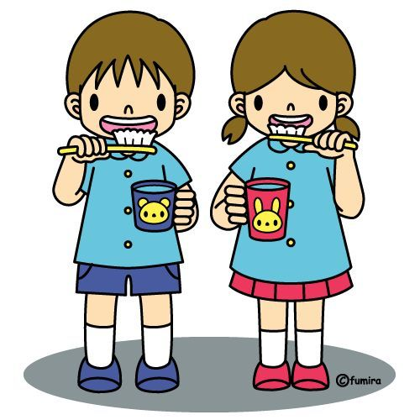
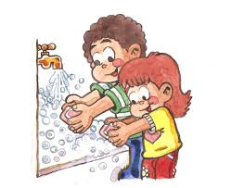
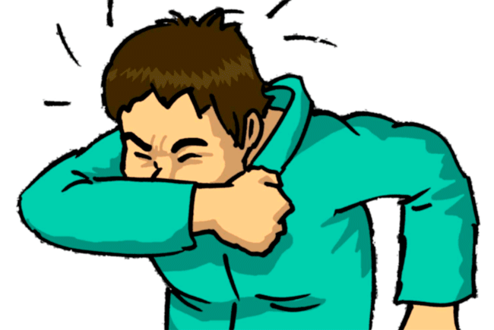
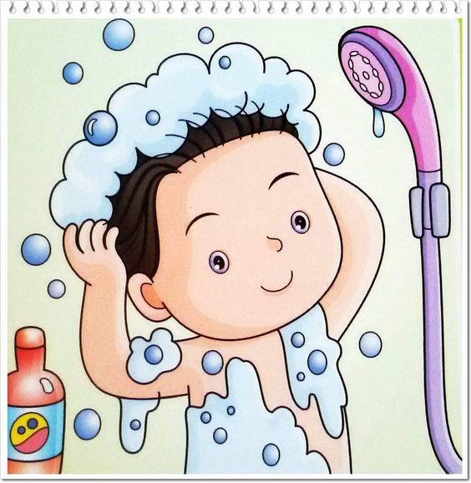

ANEXO 3

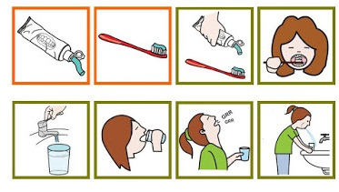
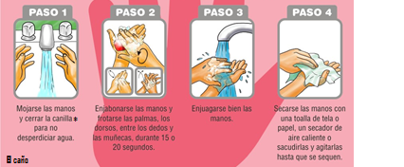

ANEXO 4
Limpios y seguros
Paso 1:
Ingresa al navegador Internet Explorer y escribe la siguiente dirección electrónica:
nea.educastur.princast.es/repositorio/RECURSO_ZIP/2_1_ibcmass_u17/ppal.swf

Paso 2:
a) Pulsa Entrar para ingresar a la actividad. b) Una vez leído el título, pulsa la opción “Ingresar”. c) Haz clic en la opción “Historieta” para acceder a la lectura. d) Lee el texto en cada página y, cuando hayas terminado, pulsa la fecha siguiente para continuar con la lectura. e) Pulsa la tecla anterior para retornar al párrafo anterior de la lectura.
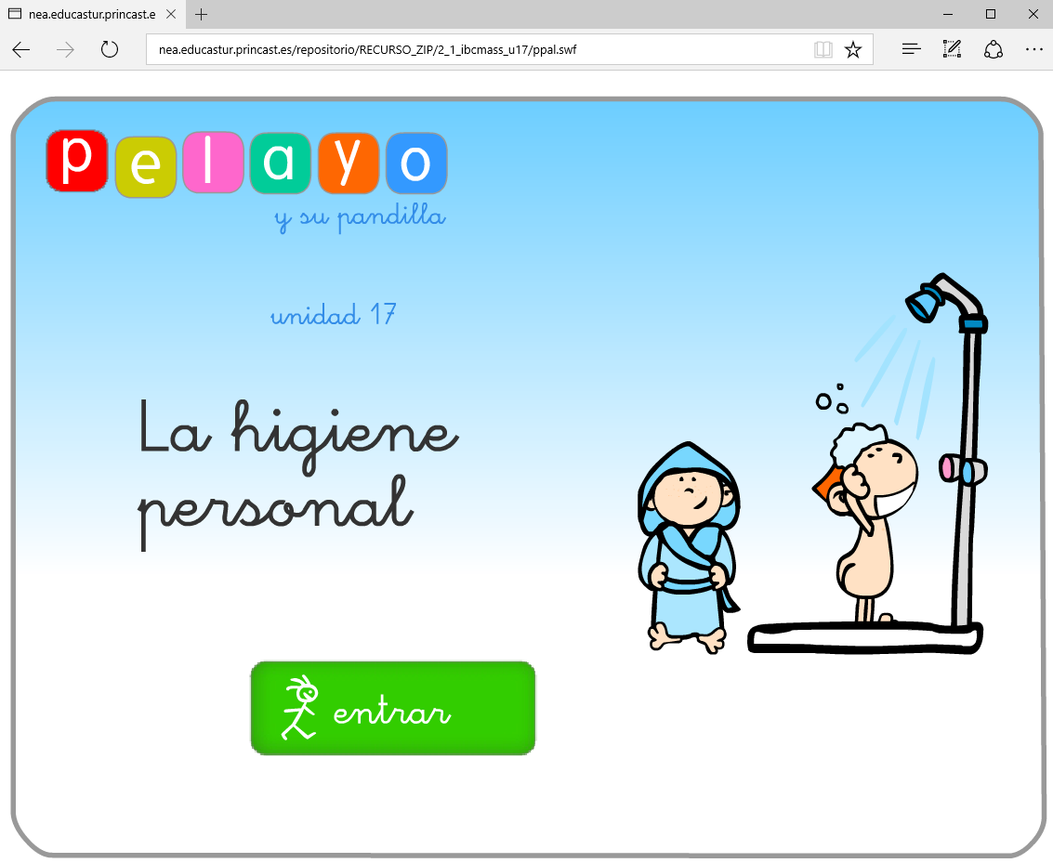
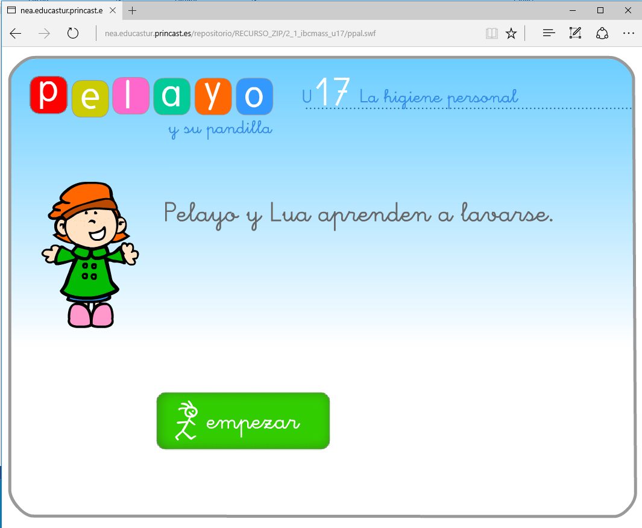
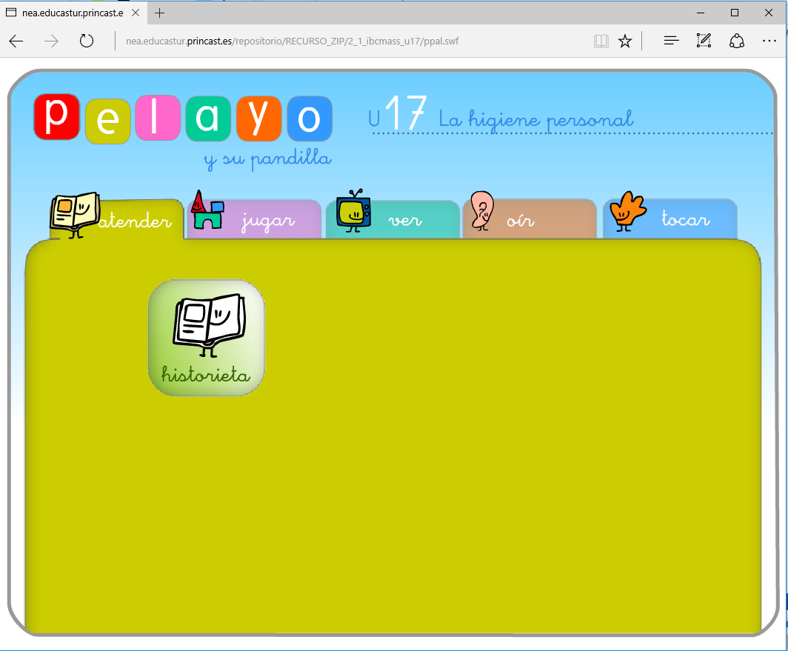
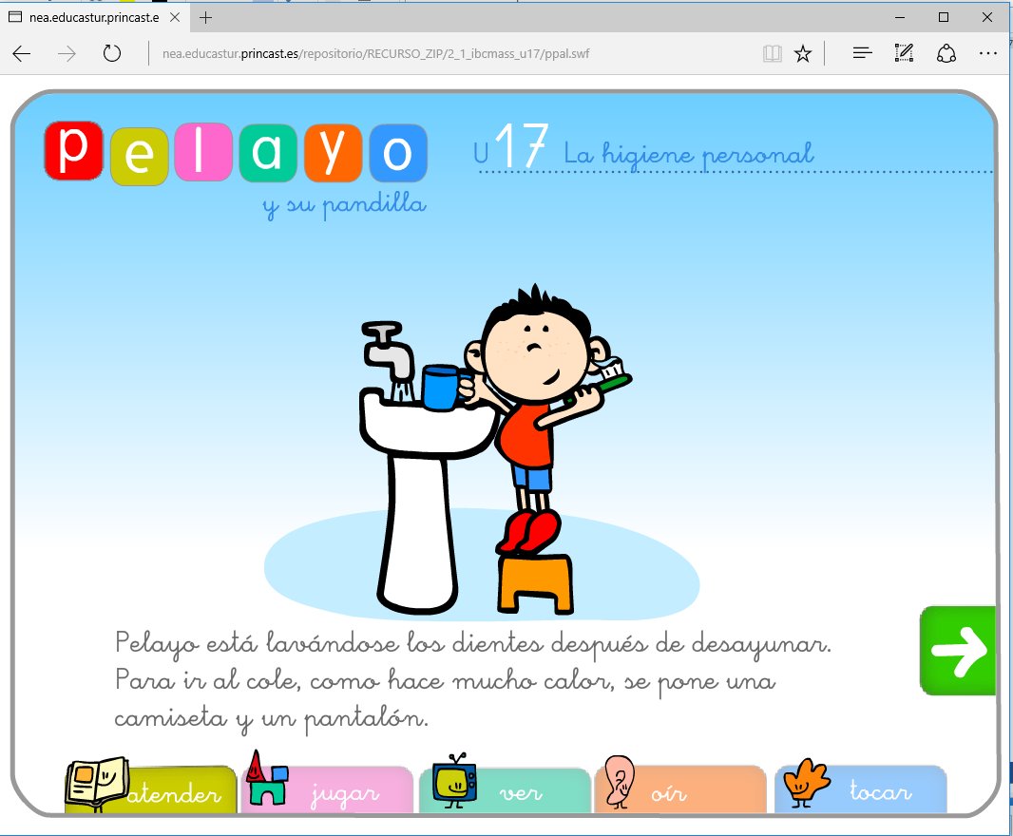
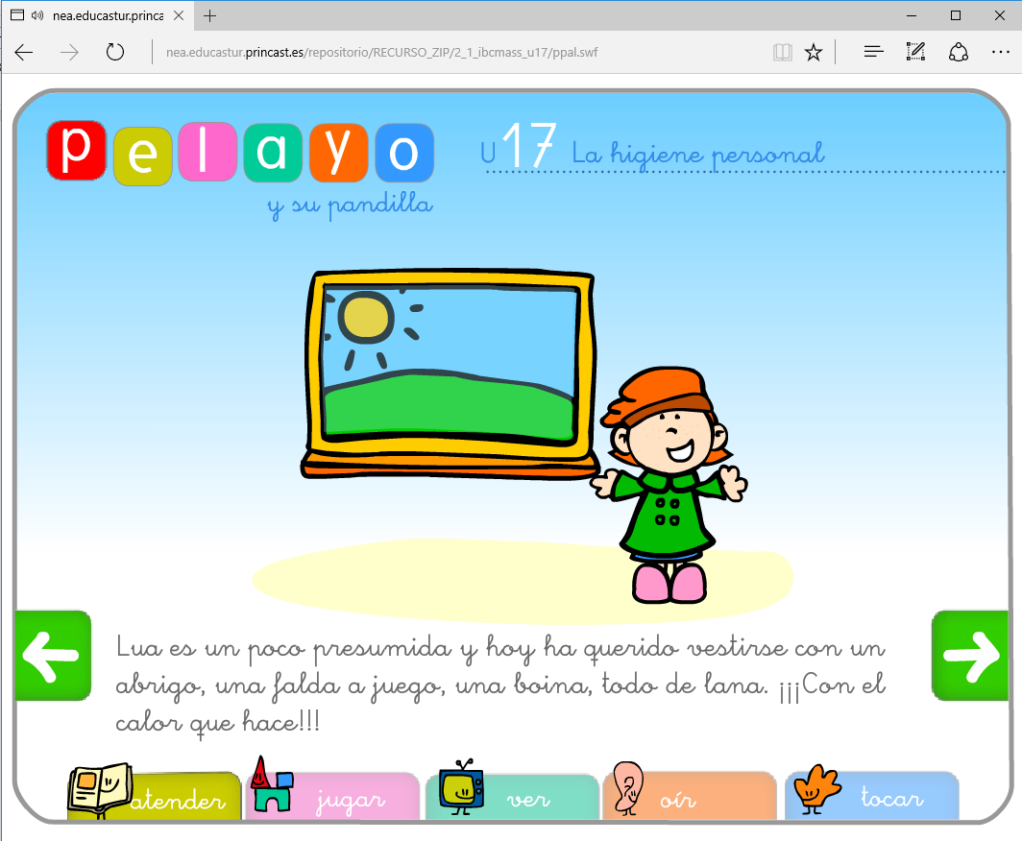
a)
b)
c)
d)
e)

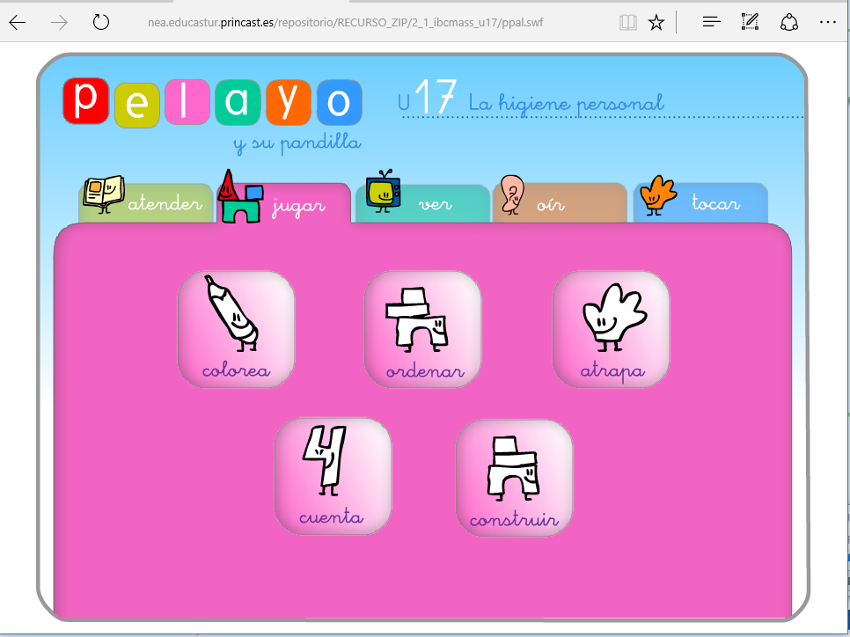
Paso 3:
Una vez terminada la actividad, podrás acceder a más actividades pulsando en las opciones “Jugar”, “Ver” y “Oír”.

La aplicación es compatible solo con Internet Explorer.

